ФЕДЕРАЛЬНОЕ АГЕНТСТВО ЖЕЛЕЗНОДОРОЖНОГО ТРАНСПОРТА
Федеральное государственное бюджетное образовательное учреждение высшего профессионального образования
«Петербургский государственный университет путей сообщения
Императора Александра I»
(ФГБОУ ВПО ПГУПС)

Кафедра «Прикладная психология»

РАБОЧАЯ ПРОГРАММА
дисциплины
«Психология социальной работы» (Б1.В.ОД.2)
для направления
37.03.01 «Психология»
по профилю
«Психология»

Форма обучения – очная, заочная

Санкт-Петербург
2015
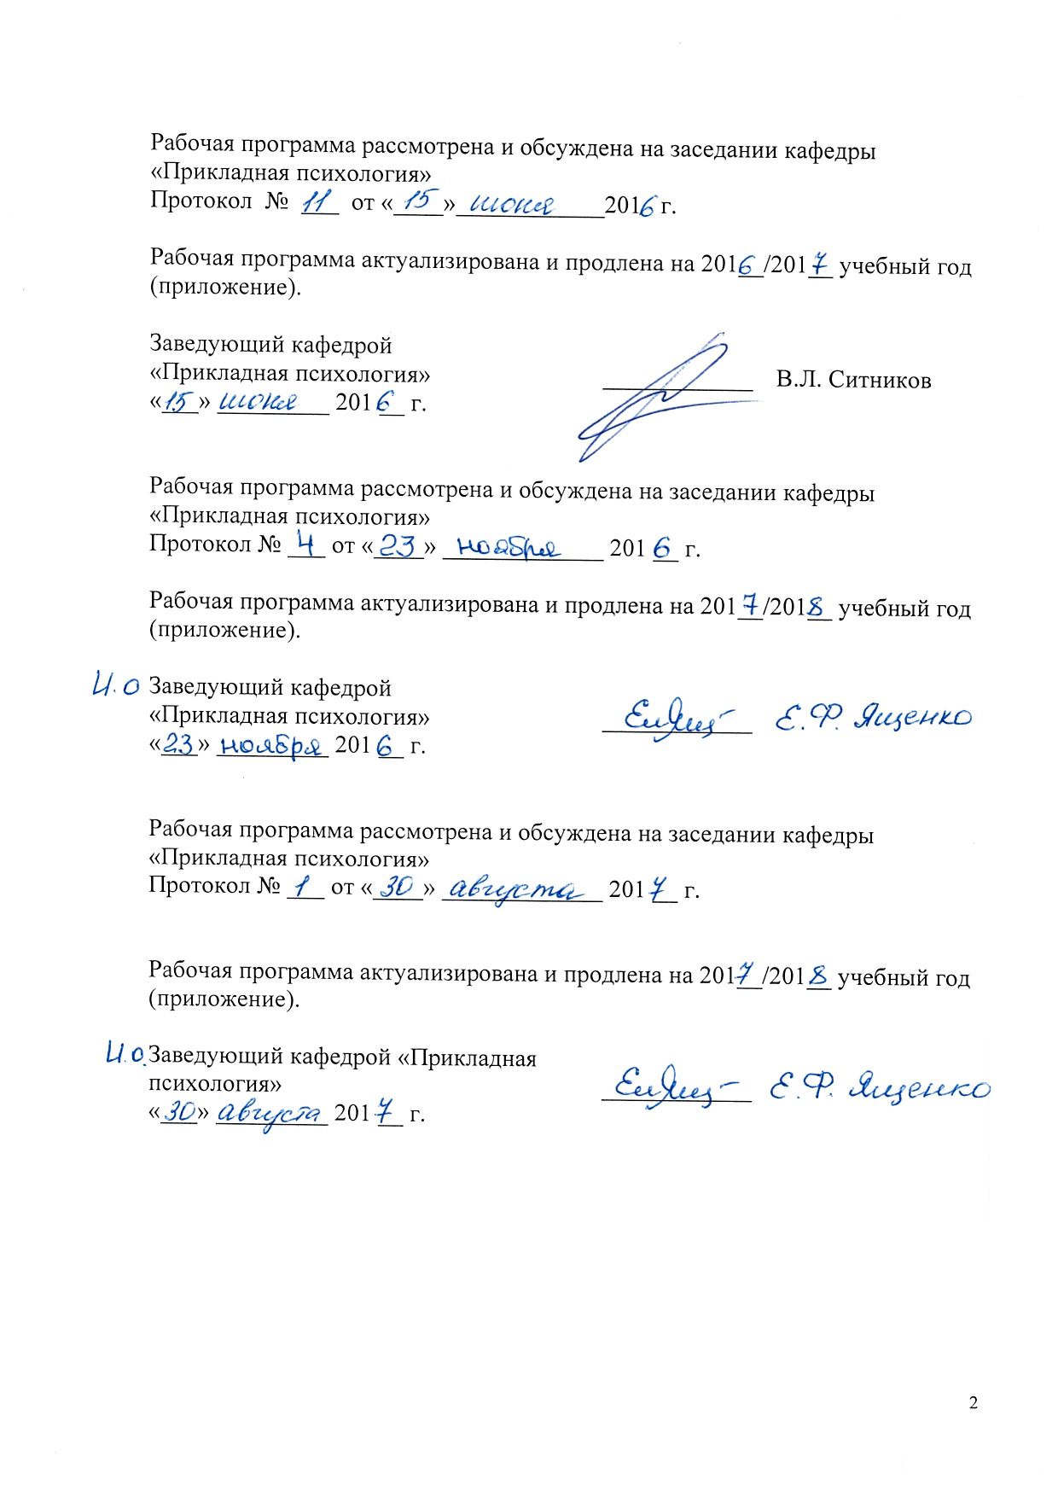
Рабочая программа рассмотрена и обсуждена на заседании кафедры
«Прикладная психология»
Протокол №____ от «___» __________.201 г.

Программа актуализирована и продлена на 201 /201 учебный год (приложение).

Заведующий кафедрой
«Прикладная психология» _____________

Рабочая программа рассмотрена и обсуждена на заседании кафедры
«Прикладная психология»
Протокол №____ от «___» __________.201 г.

Программа актуализирована и продлена на 201 /201 учебный год (приложение).

Заведующий кафедрой
«Прикладная психология» _____________

Рабочая программа рассмотрена и обсуждена на заседании кафедры
«Прикладная психология»
Протокол №____ от «___» __________.201 г.

Программа актуализирована и продлена на 201 /201 учебный год (приложение).

Заведующий кафедрой
«Прикладная психология» _____________

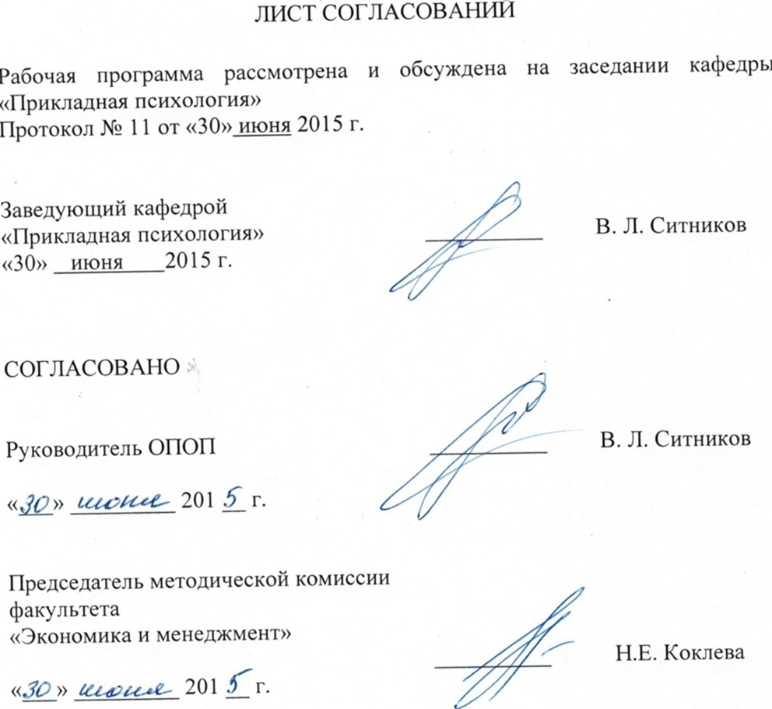
ЛИСТ СОГЛАСОВАНИЙ

Рабочая программа рассмотрена, обсуждена на заседании кафедры «Прикладная психология»
Протокол № 11 от «30» июня 2015 г.

Заведующий кафедрой  «Прикладная психология» | _________ | В.Л. Ситников
«___» _________ 2015 г.

СОГЛАСОВАНО

Председатель методической комиссии факультета «Экономика и менеджмент» | __________ | Н.Е. Коклева
«___» _________ 2015 г.

Руководитель ОПОП | __________ | В.Л. Ситников
«30» июня 2015 г.

1. Цели и задачи дисциплины

Рабочая программа составлена в соответствии с ФГОС ВО, утвержденным «07» августа 2015 г., приказ № 946 по направлению 37.03.01 «Психология» профиль «Психология», по дисциплине «Психология социальной работы».
Целью изучения дисциплины является формирование компетенций, указанных в разделе 2 рабочей программы.
Для достижения поставленной цели решаются следующие задачи:
- приобретение знаний, указанных в разделе 2 рабочей программы;
- приобретение умений, указанных в разделе 2 рабочей программы;
- приобретение навыков, указанных в разделе 2 рабочей программы.

2. Перечень планируемых результатов обучения по дисциплине, соотнесенных с планируемыми результатами освоения основной профессиональной образовательной программы

Планируемыми результатами обучения по дисциплине являются: приобретение знаний, умений, навыков и/или опыта деятельности.
В результате освоения дисциплины обучающийся должен:
ЗНАТЬ:
- базовые понятия психологии социальной работы, включающей следующие разделы: закономерности, принципы и уровни социальной работы, общие технологии социальной работы, методы социальной диагностики;
- историю психологии социальной работы, основные достижения, сделанные в области психологии социальной работы и фамилии исследователей;
- причины психологических проблем человека с позиции различных психологических концепций и способы оказания консультативных услуг в области социальной работы, основные теоретические подходы, модели консультирования, методики и техники консультирования; используемые при оказании помощи населению;
- психологические основы методологии социальной работы, основные теоретические подходы, модели консультирования, методики и техники консультирования; используемые при оказании помощи населению;
УМЕТЬ:
- свободно оперировать базовыми понятиями психологии социальной работы;
- анализировать направления социальной работы, оценивать применяемые на практике методы;
- анализировать свое нежелательное поведение и связанные с ним социальные проблемы с целью планирования и реализации самовоспитания и саморазвития;
- выбирать и использовать методики и техники оказания консультативных услуг в зависимости от индивидуальных особенностей человека;
- оценивать эффективность консультативной помощи в области социальной работы.
- анализировать направления консультативной психологии, оценивать применяемые на практике методы;
- использовать дидактические приёмы при реализации стандартных коррекционных, реабилитационных и обучающих программ по оптимизации психической деятельности человека
ВЛАДЕТЬ:
- навыками реализации стандартных программ, направленных на предупреждение отклонений в социальном и личностном статусе и развития, а также профессиональных рисков в различных видах деятельности;
- навыками осуществления стандартных базовых процедур оказания индивиду, группе, организации психологической помощи с использованием традиционных методов и технологий;
- навыками к реализации базовых процедур анализа проблем человека, социализации индивида, профессиональной и образовательной деятельности, функционированию людей с ограниченными возможностями, в том числе и при различных заболеваниях;
- навыками проведения работ с персоналом организации с целью отбора кадров и создания психологического климата, способствующего оптимизации производственного процесса;
- навыками реализации психологических технологий, ориентированных на личностный рост сотрудников организации и охрану здоровья индивидов и групп.
Приобретенные знания, умения, навыки и/или опыт деятельности, характеризующие формирование компетенций, осваиваемые в данной дисциплине, позволяют решать профессиональные задачи, приведенные в соответствующем перечне по видам профессиональной деятельности в п. 2.4 основной профессиональной образовательной программы (ОПОП).
Изучение дисциплины направлено на формирование следующих профессиональных компетенций (ПК), соответствующих видам профессиональной деятельности, на которые ориентирована программа бакалавриата:
практическая деятельность:
- способность к реализации стандартных программ, направленных на предупреждение отклонений в социальном и личностном статусе и развития, а также профессиональных рисков в различных видах деятельности (ПК-1);
- способность к осуществлению стандартных базовых процедур оказания индивиду, группе, организации психологической помощи с использованием традиционных методов и технологий (ПК-3);
научно-исследовательская деятельность:
- способность к реализации базовых процедур анализа проблем человека, социализации индивида, профессиональной и образовательной деятельности, функционированию людей с ограниченными возможностями, в том числе и при различных заболеваниях (ПК-9);
педагогическая деятельность:
- способность к использованию дидактических приёмов при реализации стандартных коррекционных, реабилитационных и обучающих программ по оптимизации психической деятельности человека (ПК-11);
организационно-управленческая деятельность:
- способность к проведению работ с персоналом организации с целью отбора кадров и создания психологического климата, способствующего оптимизации производственного процесса (ПК – 13);
- способность к реализации психологических технологий, ориентированных на личностный рост сотрудников организации и охрану здоровья индивидов и групп (ПК-14).
Область профессиональной деятельности обучающихся, освоивших данную дисциплину, проведена в п.2.1.ОПОП
Объекты профессиональной деятельности обучающихся, освоивших данную дисциплину, приведены в п.2.2.ОПОП

3. Место дисциплины в структуре основной профессиональной образовательной программы
«Психология социальной работы» (Б1.В.ОД.2) относится к обязательным дисциплинам вариативной части цикла дисциплин.

4. Объем дисциплины и виды учебной работы

Для очной формы обучения (7 семестр):

Вид учебной работы | Всего часов | Семестр
 |  | VII
Контактная работа (по видам учебных занятий)  В том числе:  лекции (Л)  практические занятия (ПЗ)  лабораторные работы (ЛР) | 48  16  32 | 48  16  32
Самостоятельная работа (СРС) (всего) | 24 | 24
Контроль | 36 | 36
Форма контроля знаний | Э | Э
Общая трудоемкость: час / з.е | 108 / 3 | 108 / 3

Для заочной формы обучения (5 курс):

Вид учебной работы | Всего часов | Курс
 |  | 5
Контактная работа (по видам учебных занятий)  В том числе:  лекции (Л)  практические занятия (ПЗ)  лабораторные работы (ЛР) | 10  4  6  − | 10  4  6  −
Самостоятельная работа (СРС) (всего) | 89 | 89
Контроль | 9 | 9
Форма контроля знаний | КЛР, Э | КЛР, Э
Общая трудоемкость: час / з.е. | 108 / 3 | 108 / 3
Примечание:
КЛР – контрольная работа
Э – экзамен

5. Содержание и структура дисциплины

5.1 Содержание дисциплины

№ п/п | Наименование раздела дисциплины | Содержание раздела
1 | Введение в психологию социальной работы. | Становление психологии социальной работы как общественного феномена и вида социальной деятельности. История социальной работы.  Объект и субъекты социальной работы. Взаимосвязь социальной работы с другими социальными системами. Социальная адаптация. Дезадаптация личности. Стратегии социальной адаптации
2. | Психологические основы методологии социальной работы. | Принципы современного структурного подхода в социальной работе. Теоретические взгляды в функциональной и диагностической школах. Психодинамический, личностно-ориентированный и поведенческий подходы к социальной работе.
3. | Психологическая и социальная помощь семье и ребенку | Семейные кризисы. Развод. Семейная терапия. Проблемы детско-родительских отношений и благополучие в семье. Модели психотерапевтических (зарубежные модели служб для детей группы риска – программы раннего вмешательства. Поддержка родителей детей с особыми потребностям. Проблема адаптации родителей к особым потребностям их ребёнка. Факторы, влияющие на развитие детей с особыми потребностями.
4. | Психология социальной работы с детьми, пережившими насилие, и с сиротами. | Феномен насилия. Виды насилия. Насилие по отношению к детям. Насилие в семье. Отдаленные последствия насилия. Роль социальной среды. Теория циклов насилия. Психологические методы работы с детьми, пережившими насилие.  Положение детей – сирот в современном обществе. Проблемы детей - инвалидов. «Уличные дети». Насилие по отношению к социальным сиротам. Основные направления работы психолога с сиротами. Социальная коррекция и реабилитация детей-сирот и детей, оставшихся без попечения родителей.
5. | Основы групповой терапевтической социальной работы. | Понятие и назначение метода групповой работы. Закономерности развития группы. Примеры групп. Особенности психологической работы с различными возрастными группами
6. | Кризисная помощь. | Кризис и утраты. Посттравматическое стрессовое расстройство. Суицид. Безработица. Лишение свободы. Кризисная психологическая помощь подросткам

5.2 Разделы дисциплины и виды занятий

Для очной формы обучения:

№ п/п | Наименование раздела дисциплины | Л | ПЗ | ЛР | СРС
1 | Введение в психологию социальной работы. | 2 | 4 | - | 4
2 | Психологические основы методологии социальной работы. | 4 | 4 | - | 4
3 | Психологическая и социальная помощь семье и ребенку | 2 | 6 | - | 4
4 | Психология социальной работы с детьми, пережившими насилие, и с сиротами. | 4 | 8 | - | 4
5 | Основы групповой терапевтической социальной работы. | 2 | 4 | - | 4
6 | Кризисная помощь. | 2 | 6 | - | 4
 | Итого: | 16 | 32 |  | 24

Для заочной формы обучения:

№ п/п | Наименование раздела дисциплины | Л | ПЗ | ЛР | СРС
1 | Введение в психологию социальной работы. | 1 | 1 | - | 14
2 | Психологические основы методологии социальной работы. | 1 | 1 | - | 14
3 | Психологическая и социальная помощь семье и ребенку | 1 | 1 | - | 14
4 | Психология социальной работы с детьми, пережившими насилие, и с сиротами. | 1 | 1 | - | 14
5 | Основы групповой терапевтической социальной работы. |  | 1 | - | 16
6 | Кризисная помощь. |  | 1 | - | 17
 | Итого: | 4 | 6 |  | 89

6. Перечень учебно-методического обеспечения для самостоятельной работы обучающихся по дисциплине

№  п/п | Наименование раздела | Перечень учебно-методического обеспечения
1 | Введение в психологию социальной работы. | - Галасюк, И.Н. Психология социальной работы. [Электронный ресурс] / И.Н. Галасюк, О.В. Краснова, Т.В. Шинина. — Электрон. дан. — М. : Дашков и К, 2014. — 304 с. — Режим доступа: https://e.lanbook.com/reader/book/56282/#1  - Коныгина, М.Н. История социальной работы: документы и практикумы. [Электронный ресурс] / М.Н. Коныгина, Н.П. Клушина, Т.А. Маслова. — Электрон. дан. — М. : Дашков и К, 2013. — 552 с. — Режим доступа: https://e.lanbook.com/reader/book/44107/#1  - Овчинников, В.А. История социальной работы в России (с древнейших времен до начала ХХ в.) [Электронный ресурс] : учебное пособие. — Электрон. дан. — Кемерово : Издательство КемГУ (Кемеровский государственный университет), 2010. — 131 с. — Режим доступа: http://e.lanbook.com/books/element.php?pl1_id=30055  - Кулебякин Е.В. Психология социальной работы. [Электронный ресурс]: Учебное пособие. — Электрон. дан. — Владивосток: ТИДОТ ДВГУ, 2004. - 86 с. — Режим доступа: http://window.edu.ru/resource/973/40973/files/dvgu094.pdf  - Шарин, В.И. История социальной работы: Учебное пособие. [Электронный ресурс] — Электрон. дан. — М. : Дашков и К, 2013. — 368 с. — Режим доступа: https://e.lanbook.com/reader/book/5615/#1
2 | Психологические основы методологии социальной работы.
3 | Психологическая и социальная помощь семье и ребенку | - Алексеева Е.В., Ермакова Н.Г., Зверева С.В. и др. Технологии разрешения социально-психологических проблем развития детей "группы риска". [Электронный ресурс]: Учебно-методический комплекс. — Электрон. дан. — СПб.: Изд-во РГПУ им. А.И. Герцена, 2008. - 267 с. — Режим доступа: http://window.edu.ru/resource/279/64279  - Галасюк, И.Н. Психология социальной работы. [Электронный ресурс] / И.Н. Галасюк, О.В. Краснова, Т.В. Шинина. — Электрон. дан. — М. : Дашков и К, 2014. — 304 с. — Режим доступа: https://e.lanbook.com/reader/book/56282/#1  3. Карцева, Л.В. Психология и педагогика социальной работы с семьей. [Электронный ресурс] — Электрон. дан. — М. : Дашков и К, 2013. — 224 с. — Режим доступа: https://e.lanbook.com/reader/book/56279/#1
4 | Психология социальной работы с детьми, пережившими насилие, и с сиротами.
5 | Основы групповой терапевтической социальной работы. | - Галасюк, И.Н. Психология социальной работы. [Электронный ресурс] / И.Н. Галасюк, О.В. Краснова, Т.В. Шинина. — Электрон. дан. — М. : Дашков и К, 2014. — 304 с. — Режим доступа: https://e.lanbook.com/reader/book/56282/#1  - Кулебякин Е.В. Психология социальной работы. [Электронный ресурс]: Учебное пособие. — Электрон. дан. — Владивосток: ТИДОТ ДВГУ, 2004. - 86 с. — Режим доступа: http://window.edu.ru/resource/973/40973/files/dvgu094.pdf  3. Шевцов А.В., Глубокова Е.Н., Кошелева А.Н. и др. Технология волонтерской деятельности в социальной сфере. [Электронный ресурс]: Учебно-методический комплекс. — Электрон. дан. — СПб.: Изд-во РГПУ им. А.И. Герцена, 2008. - 236 с. — Режим доступа: http://window.edu.ru/resource/289/64289/files/umk13.pdf
6 | Кризисная помощь.

7. Фонд оценочных средств для проведения текущего контроля успеваемости и промежуточной аттестации обучающихся по дисциплине

Фонд оценочных средств по дисциплине «является неотъемлемой частью рабочей программы и представлен отдельным документом, рассмотренным на заседании кафедры и утвержденным заведующим кафедрой.

8. Перечень основной и дополнительной учебной литературы, нормативно-правовой документации и других изданий, необходимых для освоения дисциплины

8.1 Перечень основной учебной литературы, необходимой для освоения дисциплины
- Галасюк, И.Н. Психология социальной работы. [Электронный ресурс] / И.Н. Галасюк, О.В. Краснова, Т.В. Шинина. — Электрон. дан. — М. : Дашков и К, 2014. — 304 с. — Режим доступа: https://e.lanbook.com/reader/book/56282/#1
- Карцева, Л.В. Психология и педагогика социальной работы с семьей. [Электронный ресурс] — Электрон. дан. — М. : Дашков и К, 2013. — 224 с. — Режим доступа: https://e.lanbook.com/reader/book/56279/#1
- Коныгина, М.Н. История социальной работы: документы и практикумы. [Электронный ресурс] / М.Н. Коныгина, Н.П. Клушина, Т.А. Маслова. — Электрон. дан. — М. : Дашков и К, 2013. — 552 с. — Режим доступа: https://e.lanbook.com/reader/book/44107/#1
- Шарин, В.И. История социальной работы: Учебное пособие. [Электронный ресурс] — Электрон. дан. — М. : Дашков и К, 2013. — 368 с. — Режим доступа: https://e.lanbook.com/reader/book/5615/#1

8.2 Перечень дополнительной учебной литературы, необходимой для освоения дисциплины
- Кулебякин Е.В. Психология социальной работы. [Электронный ресурс]: Учебное пособие. — Электрон. дан. — Владивосток: ТИДОТ ДВГУ, 2004. - 86 с. — Режим доступа: http://window.edu.ru/resource/973/40973/files/dvgu094.pdf
- Овчинников, В.А. История социальной работы в России (с древнейших времен до начала ХХ в.) [Электронный ресурс] : учебное пособие. — Электрон. дан. — Кемерово : Издательство КемГУ (Кемеровский государственный университет), 2010. — 131 с. — Режим доступа: http://e.lanbook.com/books/element.php?pl1_id=30055
- Технологии адаптации мигрантов. [Электронный ресурс]: Учебно-методический комплекс / Под общей ред. И.П. Лысаковой. — Электрон. дан. — СПб.: Изд-во РГПУ им. А.И. Герцена, 2008. - 234 с. — Режим доступа: http://window.edu.ru/resource/286/64286
- Шевцов А.В., Глубокова Е.Н., Кошелева А.Н. и др. Технология волонтерской деятельности в социальной сфере. [Электронный ресурс]: Учебно-методический комплекс. — Электрон. дан. — СПб.: Изд-во РГПУ им. А.И. Герцена, 2008. - 236 с. — Режим доступа: http://window.edu.ru/resource/289/64289
- Щетинина А.М. Социализация и индивидуализация в детском возрасте. [Электронный ресурс]: Учебное пособие. — Электрон. дан. — Великий Новгород: НовГУ им. Ярослава Мудрого, 2004. - 132 с. — Режим доступа: http://window.edu.ru/resource/170/48170

8.3 Перечень нормативно-правовой документации, необходимой для освоения дисциплины
При освоении данной дисциплины нормативно-правовая документация не используется

8.4 Другие издания, необходимые для освоения дисциплины
При освоении данной дисциплины другие издания не используются.

9. Перечень ресурсов информационно-телекоммуникационной сети «Интернет», необходимых для освоения дисциплины
1) Научная электронная библиотека [Электронный ресурс] - Режим доступа:http://elibrary.ru/, свободный;
2) Электронная библиотека онлайн «Единое окно к образовательным ресурсам» [Электронный ресурс]. Режим доступа: http://window.edu.ru, свободный. — Загл. с экрана.
3) Личный кабинет обучающегося и электронная информационно-образовательная среда [Электронный ресурс]. Режим доступа: http://sdo.pgups.ru (для доступа к полнотекстовым документам требуется авторизация).

10. Методические указания для обучающихся по освоению дисциплины

Порядок изучения дисциплины следующий:
- Освоение разделов дисциплины производится в порядке, приведенном в разделе 5 «Содержание и структура дисциплины». Обучающийся должен освоить все разделы дисциплины с помощью учебно-методического обеспечения, приведенного в разделах 6, 8 и 9 рабочей программы.
- Для формирования компетенций обучающийся должен представить выполненные типовые контрольные задания или иные материалы, необходимые для оценки знаний, умений, навыков и (или) опыта деятельности, предусмотренные текущим контролем (см. фонд оценочных средств по дисциплине).
- По итогам текущего контроля по дисциплине, обучающийся должен пройти промежуточную аттестацию (см. фонд оценочных средств по дисциплине).

11. Перечень информационных технологий, используемых при осуществлении образовательного процесса по дисциплине, включая перечень программного обеспечения и информационных справочных систем
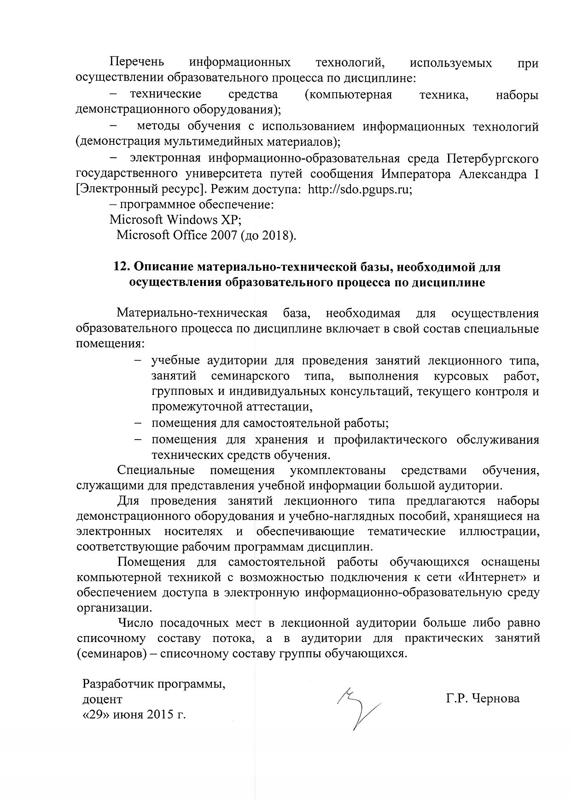
Перечень информационных технологий, используемых при осуществлении образовательного процесса по дисциплине:
- технические средства (компьютерная техника, наборы демонстрационного оборудования);
- методы обучения с использованием информационных технологий (демонстрация мультимедийных материалов);
- электронная информационно-образовательная среда Петербургского государственного университета путей сообщения Императора Александра I [Электронный ресурс]. Режим доступа: http://sdo.pgups.ru;
– программное обеспечение:
Microsoft Windows XP;
Microsoft Office 2007 (до 2018).

12. Описание материально-технической базы, необходимой для осуществления образовательного процесса по дисциплине

Материально-техническая база, необходимая для осуществления образовательного процесса по дисциплине включает в свой состав специальные помещения:
- учебные аудитории для проведения занятий лекционного типа, занятий семинарского типа, выполнения курсовых работ, групповых и индивидуальных консультаций, текущего контроля и промежуточной аттестации,
- помещения для самостоятельной работы;
- помещения для хранения и профилактического обслуживания технических средств обучения.
Специальные помещения укомплектованы средствами обучения, служащими для представления учебной информации большой аудитории.
Для проведения занятий лекционного типа предлагаются наборы демонстрационного оборудования и учебно-наглядных пособий, хранящиеся на электронных носителях и обеспечивающие тематические иллюстрации, соответствующие рабочим программам дисциплин.
Помещения для самостоятельной работы обучающихся оснащены компьютерной техникой с возможностью подключения к сети «Интернет» и обеспечением доступа в электронную информационно-образовательную среду организации.
Число посадочных мест в лекционной аудитории больше либо равно списочному составу потока, а в аудитории для практических занятий (семинаров) – списочному составу группы обучающихся.

Разработчик программы,  доцент  «29» июня 2015 г. |  | Г.Р. Чернова

